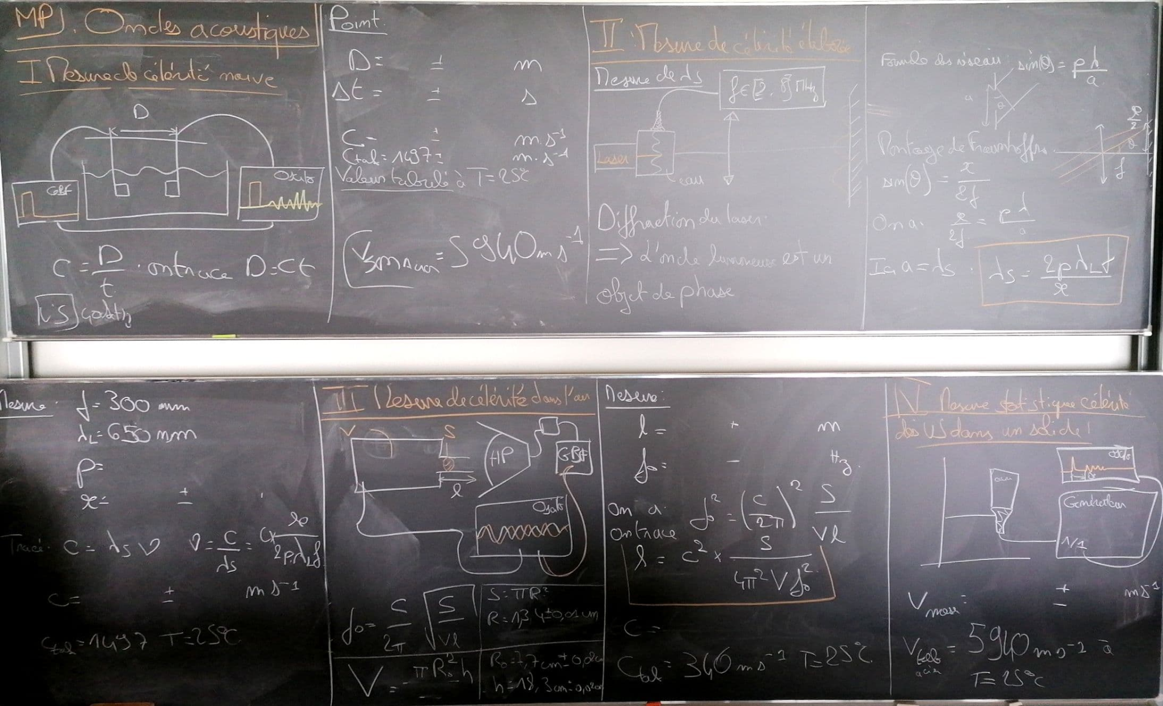

**I) Mesure de célérité naïve**

mesure de la célérité du son dans l’eau avec 2 capteurs et émission d’une impulsion

Matériel :

* émetteur et récepteur ultrasonores qui peuvent aller dans l’eau
* cuve remplie d’eau
* potence
* noix
* barreau
* oscilloscope
* GBF
* règle

régression linéaire + méthode de Monte-Carlo

**II) Mesure de célérité élaborée**

Il s’agit ici de diffraction par objet de phase.

On utilise ici un émetteur d’ondes US pour créer des variations d’indice dans le liquide ce qui va permettre de faire de la diffraction par objet de phase avec le laser.

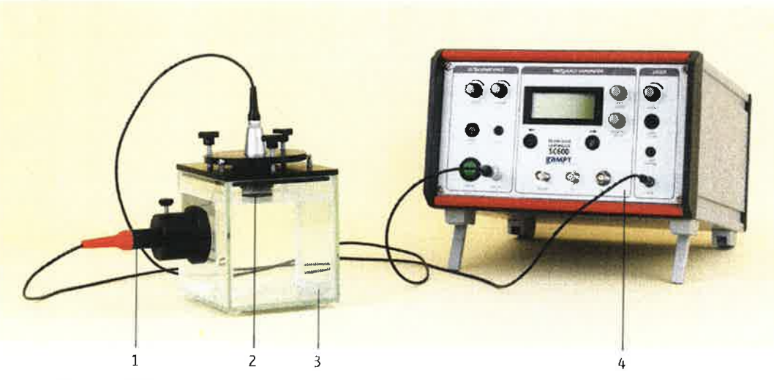

L’onde US qui s’établit dans la cuve ici n’est en principe pas stationnaire puisque la couche du bas est absorbante.

Sonde Ultrasonique : bande passante entre 1 MHz et 10 MHz : pour toutes les fréquences jusqu’à 9MHz on peut voir plusieurs noeuds et ventres dans le système.

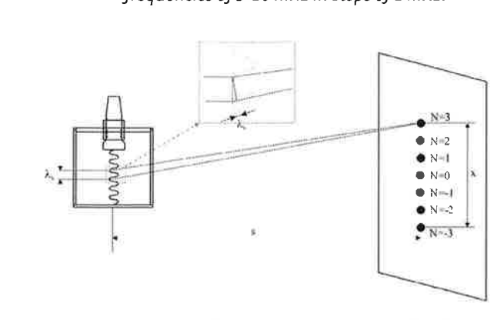

On a la formule :

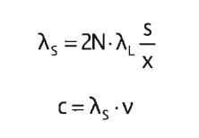

Où : N = nombre de taches visibles sur l’écran, s la distance entre l’onde US et l’écran sur lequel on observe la diffraction, N = nombre de maxima de diffraction

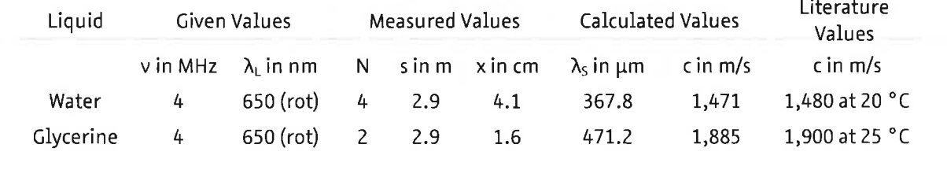

fréquence de l’oeil : de l’ordre de 50Hz, ainsi pour les fréquences utilisées ici par la sonde US, même si l’onde dans le cube n’est pas stationnaire, l’image est fixe pour l’oeil

Prendre une fréquence pour les ondes US de l’ordre de 4 à 5 MHz

utilisation de la caméra CCD : choisir l’intensité la plus faible sur le laser sinon ça sature trop vite

Matériel :

* cube d’eau
* émetteur ultrasonore
* polariseur
* caméra CCD
* lentille convergente
* laser roug
* GBF
* graisse vide pour adaptation d’impédance
* lentille de projection

Remarque :

* bien coller le laser à la paroi du cube

**III) Mesure de la célérité du son dans l’air**

résonateur de Helmoltz et ondes ultrasonores

régression linéaire

Matériel :

* Haut-Parleur
* GBF
* oscillo
* résonnateur de Helmoltz + tube

**IV) Mesure statistique de célérité des ondes ultrasonores dans un solide**

**Questions :**

* **Est ce que c’est possible d’utiliser les mêmes émetteurs et récepteurs de la première expérience dans l’air ?** oui mais il faut augmenter l’amplitude du signal car problèmes d’adaptation d’impédance sinon (en effet le gel à vide utilisé pour l’adaptation d’impédance ici est un aquagel)
* **Pourquoi travailler à une fréquence donnée ?** Les piezzos utilisés possèdent une fréquence de résonance bien définie => la bande passante des piezzos utilisés ici n’est pas très large (de l’ordre de 40kHz)
* **2e manip : le laser est-il polarisé ?** oui sinon le montage n’a pas trop de sens, celui-ci est aussi stable en polarisation
* **pourquoi certains lasers ne sont pas stables en polarisation ?** en sortie du laser : plusieurs modes + courbe de gain et pertes => on sélectionne un ou plusieurs modes qui n’ont pas forcément la même polarisation

la cavité du laser peut fluctuer => nouveaux modes => la polarisation n’est pas très stable

IL FAUT DONC PENSER A ALLUMER LE LASER LONGTEMPS AVANT DE FAIRE LES MESURES

* **Comment placer la CCD pour avoir la transformée de Fourier de l’objet de phase ?** on considère qu’en sortie du laser on a une onde plane, placer la lentille de façon à faire l’image de l’objet diffractant par la lentille et placer la CCD sur ce plan
* **De quoi est constitué le polariseur ?** polymères allongés et alignés
* **Le micro est-il sensible à la pression ou au gradient de la pression ?** aux variations de pression **Est ce que c’est envisageable d’avoir un micro uniquement sensible à la pression ?** dépend de la membrane
* **Fonction de réponse du haut-parleur ?**
* **Comment amplifier en courant ?** le push pull

AO ne permet que d’amplifier en tension

* **dernière manip : est ce que les pics secondaires correspondaient aux réflexions successives dans le barreau ?** normalement oui => vérifier si la mesure de célérité reste cohérente pour ces réflexions
* **est ce que la propagation est guidée dans le barreau ?** oui => fonctions de Bessel, dans le mode (0,1) on est sûr d’être de mesurer la vitesse de propagation des ondes => pour exciter seulement ce mode il faut bien maîtriser la fréquence d’excitation